


г.Вологда, Советский пр.,70
Тел. 75-97-75, 75-36-27
Имя ВК: Вологда Турист

«Боярыня Масленица»
14-21 февраля

Автобусные туры
для школьных групп
2-8 кл.

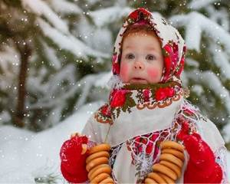
Бронируйте тур уже сейчас!
Тел.: 75-97-75

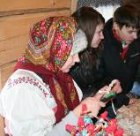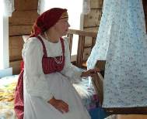

с.Сизьма

«Как встретишь Масленицу, так ее и проведешь»

Программа:
- Переезд группы в с.Сизьму
- Встреча гостей с иконой и хлебом-солью
- Интерактивная программа в отделе ремесел «А мы Масленку дожидали!» Рассказ об обрядах и традициях масленичной недели. Изготовление масленичной куклы.
- Интерактивная игровая программа «Масленичные забавы». В программе народные игры и забавы, катание на горке, качели.
- Обед в гостевом доме.
Стоимость: 20+2 = 1350 руб.
25+2 = 1200 руб.
30+2 = 1090 руб.

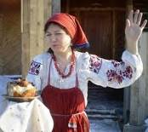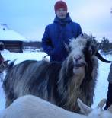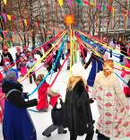

д.Починок (Шекснинский р.)

Программа:
- Переезд группы в д.Починок (Малая Сизьма)
- Встреча гостей с хлебом-солью
- Игровая программа с приготовлением блинов на костре
- Общение и фотосессия с домашними животными
- Совместное наряжание Масленицы – каждый гость привяжет к Масленице все свои неприятности, которые сгорят в воскресенье в 13.00
- Интерактивная программа « Вы пекитесь, плюшки, да по-сиземски!»
- Обед из русской печки
- Путешествие на сене по зимнему лесу в санях на тракторе, где гостей поджидает сказка!
Стоимость: 20+2 = 1560 руб.
25+2 = 1400 руб.
30+2 = 1300 руб.

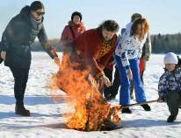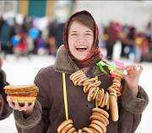

д.Кузино «Сугорье». (Кирилловский р..)
«Масленица - Комоедица»

Программа:
- Переезд группы в д.Кузино
- Встреча группы экскурсоводом в древнерусском костюме, рассказ о Сугорье
- Древние традиции празднования Масленицы – Комоедицы в «Княжеской гриднице» - парадной палате княжьего двора или «Доме викингов»
- Поиск клада в «тайнике» - крепостном подземном ходе
- Штурм крепости с использованием настоящей катапульты
- Народные игры и забавы: «лодейня» (бой мешками), «всадники», «стенка на стенку», перетягивание каната и др.
- Обрядовый хоровод вокруг масленичного костра
- Забрасывание снежками снежной бабы
- Катание с горки
- Чаепитие из самовара с масленичными блинами и пирогами
Стоимость: 20+2 = 1720 руб.
25+2 = 1540 руб.
30+2 = 1430 руб.
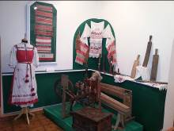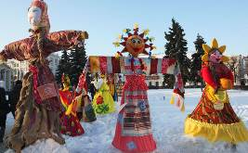

г.Сокол. Музейный праздник

«Как на маслену неделю…»

Программа:
- Переезд группы в г.Сокол
- Интерактивная программа со сказочными персонажами.
Под звуки русской народной музыки, вас встретит девица в народном костюме. Расскажет о всех днях масленичной недели, так как каждый день имеет свое значение. Затем вас ждет Баба-яга с Масленицей. Вокруг Масленицы проводятся народные игры, спортивные состязания, танцевальные конкурсы, загадки и хороводы.
- Чай с пирогами и сладостями.
- По завершению праздника Масленица выносится на улицу, где дети могут закидать ее снежками, тем самым проститься с зимой.
Стоимость: 20+2 = 650 руб.
25+2 = 570 руб.
30+2 = 520 руб.
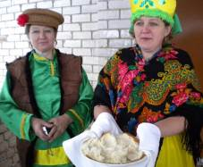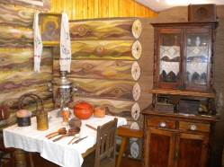

д.Фрол.(Грязовецкий р.)

«Как на масляной неделе»

Программа:
- Переезд группы в д.Фрол
- Экскурсия в музее «Молочная слобода». Интерактивная программа в музее «Русская изба» «Загадки бабушкиного сундука»
- Мастер-класс по прядению
- Программа «как хлеб на стол пришел» Мастер-класс на жерновах, замес теста.
- Мастер-класс по изготовлению куклы Масленицы
- Масленичные забавы
- Обед
- Катание с горки
Стоимость: 20+2 = 830 руб.
25+2 = 730 руб.
30+2 = 660 руб.
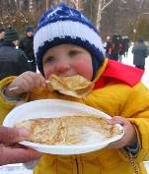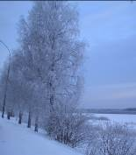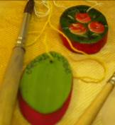

с.Шуйское. (Междуреченский р.)

«В гости к Клюкве»

Программа:
- Переезд группы в с.Шуйское
- Интерактивная программа в музее
- Мастер-класс по междуреченской росписи
- Игровая праздничная программа
- Катание на лошади в санях
- Обед
Стоимость: 20+2 = 1150 руб.
25+2 = 990 руб.
30+2 = 910 руб.

